**Interaktívna demonštrácia a meranie časového**

**priebehu síl akcie a reakcie pomocou digitálnych váh**

**Mária Nováková, Marián Kireš**

Oddelenie didaktiky fyziky, ÚFV PF UPJŠ v Košiciach

***Abstrakt****: V príspevku je predstavený súbor vzdelávacích aktivít realizovaných metódou interaktívnych demonštrácií. Využívaný je časový záznam z digitálnych váh pripojených k počítaču slúžiaci na prezentáciu a merania veľkosti a časového priebehu síl akcie a reakcie. Podrobne je fyzikálne a metodicky rozpracovaná ukážka pozorovania a merania pádu neodýmového magnetu vo vodivej trubici. Využitý je časový záznam z digitálnych váh, ktorý je porovnávaný s videomeraním záznamov reálneho deja pri páde magnetu v rôznych trubiciach. Meranie je spracované do podoby žiackeho výskumného projektu.*

***Kľúčové slová****: Newtonove pohybové zákony, tiaž, padajúca reťaz, lenivý magnet, interaktívna demonštrácia*

**Úvod**

Newtonove zákony patria medzi základné piliere fyziky, od ktorých sa odvíja porozumenie ďalších poznatkov a súvislostí. Stabilná štruktúra navzájom prepojených fyzikálnych pojmov sa nemôže budovať bez pochopenia týchto základných princípov. V nasledujúcom texte sú ukážky zamerané na Newtonove pohybové zákony, pri ktorých je využívaný časový záznam z digitálnych váh a senzora sily pripojených k počítaču. Ukážky sú spracované do podoby interaktívnych demonštrácií. Podstatou tejto metódy je postupnosť 8 krokov, ktoré sa dodržujú pri každom realizovanom experimente:

1. Učiteľ popíše experiment a realizuje ho pred triedou bez použitia počítača.
2. Žiaci zaznamenávajú svoje individuálne predpovede.
3. Žiaci diskutujú o experimente a svojich predpovediach s najbližšími susedmi.
4. Učiteľ zisťuje v triede žiacke predpovede.
5. Žiaci zaznamenávajú konečné predpovede, ktoré mohli na základe diskusií modifikovať. Predpoveďové hárky sú pozbierané, učiteľ odpovede nehodnotí.
6. Učiteľ realizuje meranie (zvyčajne pomocou počítača v grafickej podobe), ktoré prezentuje pred celou triedou napr. prostredníctvom dataprojektora (alebo interaktívnej tabule).
7. Žiaci popisujú výsledky a diskutujú o nich. Výsledky zaznamenajú do výsledkových hárkov, ktoré si zoberú so sebou.
8. Učiteľ so žiakmi diskutuje o analogických fyzikálnych situáciách.

Priebeh vyučovania je vhodné realizovať formou interaktívnej demonštrácie v prípade, ak učiteľ nemá dostatok pomôcok pre skupiny žiakov. Okrem jednej sady pomôcok k realizácii experimentu, potrebuje nástroje na snímanie potrebných veličín pomocou počítača (prevodník, senzory, príp. softvér na videoanalýzu), počítač a dataprojektor k prezentovaniu pred celou triedou.

**1. Akcia a reakcia**

Tretí Newtonov zákon je pre mnohých študentov ťažko pochopiteľný. Nevedia si reálne predstaviť pôsobisko a účinok síl akcie a reakcie. Prečo sa dve rovnako veľké sily opačného smeru navzájom nerušia? Dve autá pri čelnej zrážke (podľa 3.Newtonovho zákona) na seba pôsobia rovnako veľkou silou. Prečo je deformačný účinok rôzny? Ako je možné, že veľkosť síl akcie a reakcie je rovnaká, ale pozorovaný účinok je rôzny?

Bez logického pochopenia študenti zákon akcie a reakcie len memorujú a v nových problémových situáciách svoje naučené vedomosti nevedia využiť. Zapamätané poznatky rýchlo zabúdajú, v mysliach im ostávajú mylné predstavy, nejasnosti. S touto súvislosťou mnohí študenti vnímajú fyziku ako predmet plný poučiek a vzorcov, ktoré nemajú žiadny súvis s praktickou aplikáciou, poznatky nie sú využiteľné pri nových úlohách, príp. v iných predmetoch.

Nasledujúce ukážky (akcia a reakcia, lenivý magnet) sú zamerané na názornejšie vysvetlenie tretieho Newtonovho zákona. V prvej ukážke je zákon akcie a reakcie vysvetlený na princípe merania hmotnosti pomocou digitálnych váh v súvislosti s veľkosťou vztlakovej sily.

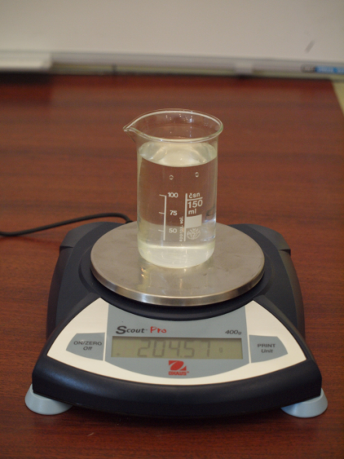 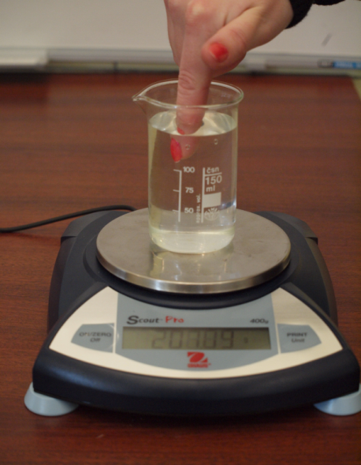

Obr.1: Akcia a reakcia

Na digitálne váhy položíme nádobu s vodou a odmeriame jej hmotnosť. Túto pôvodnú hodnotu porovnáme s hmotnosťou nádoby, do ktorej ponoríme prst.

Učiteľ predvedie experiment žiakom tak, aby nevideli výsledné hodnoty.

**Priebeh interaktívnej demonštrácie**

Žiaci zaznamenajú svoje individuálne predpovede na otázky:

* Čo sa stane, ak do nádoby s vodou ponorím prst? Akú hodnotu ukážu digitálne váhy v porovnaní s pôvodným stavom (hmotnosť nádoby s vodou)?

**Učiteľ usmerňuje diskusiu otázkami:**

* Akým princípom meriame hmotnosť na digitálnych váhach?

Pri vážení na misku váh (v gravitačnom poli Zeme) pôsobí teleso svojou tiažou v zmysle fyzikálnej definície , kde *mT* je hmotnosť telesa a *g* je gravitačné zrýchlenie. Tiaž je tlaková sila, ktorou teleso v gravitačnom poli zeme pôsobí na podložku, pôsobisko tiaže je na dotykovej ploche telesa s podložkou.

Nádoba s vodou pôsobí na misku váh svojou tiažou. Ponorený prst nie je v kontakte so stenami nádoby, preto na misku váh nepôsobí svojou tiažou priamo.

* Rozoberme si situáciu po ponorení prsta do nádoby s vodou:

Keďže prst nie je v kontakte so stenami nádoby, svojou tiažou nepôsobí na misku váh priamo. Smerom nahor na prst pôsobí vztlaková sila (akcia). Podľa tretieho Newtonovho zákona preto musí vznikať smerom nadol reakcia rovnako veľkej sily (pôsobiacej na dno nádoby). Na misku váh potom pôsobí okrem tiaže nádoby s vodou aj tlaková sila rovná veľkosti vztlakovej sily pôsobiacej na prst. Váhy ukážu väčšiu hodnotu v porovnaní s pôvodným stavom.

Čím hlbšie ponoríme prst, tým bude vztlaková sila väčšia a váhy ukážu vyššiu hodnotu.

**2. Lenivý magnet**

Princíp merania hmotnosti na digitálnych váhach využijeme aj pri experimente Lenivý magnet. Interaktívne meranie hmotnosti vodivej rúrky, cez ktorú padá neodýmový magnet, prepája vedomosti o treťom Newtonovom zákone z nižšieho ročníka strednej školy s elektromagnetizmom vo vyššom ročníku. Jednoduchý experiment a ľahko dostupné pomôcky ozrejmujú zložitý pojem elektromagnetická indukcia a Lenzov zákon, pričom tieto vedomosti slúžia k zopakovaniu a lepšiemu pochopeniu zákona akcie a reakcie. Počas fixácie vedomostí v podobe analýzy videomerania sa žiaci môžu presvedčiť o konštantnej rýchlosti magnetu v rúrke a porovnať rýchlosť pádu v závislosti od materiálu rúrky a hmotnosti magnetu.

**Priebeh interaktívnej demonštrácie**

Učiteľ predvedie žiakom experiment: spustí neodýmový magnet cez vertikálne položenú vodivú rúrku.

Žiaci zaznamenajú svoje individuálne predpovede na otázky:

* Akou rýchlosťou padá magnet cez neferomagnetickú vodivú rúrku? Zaznačte graf závislosti dráhy na čase padajúceho magnetu.
* Čo myslíte, akú hodnotu budú ukazovať digitálne váhy, ak na ňu položíme rúrku, cez ktorú padá magnet?

**Učiteľ usmerňuje diskusiu otázkami:**

* Čo sa stane, ak pustím magnet v gravitačnom poli Zeme?

Magnet spustíme cez nevodivú rúrku (sklenenú, plastovú a pod.). Keďže sa nachádzame v gravitačnom poli Zeme, magnet bude padať voľným pádom.

* Čo značí, že rúrka je vodivá? Aké pole vzniká v okolí vodiča s prúdom?
* Ako vplýva (nestacionárne) magnetické pole magnetu na rúrku?
* Popremýšľajte, aké podmienky musia byť splnené, aby sa v rúrke indukovalo napätie. Ako sa nazýva tento zákon?
* Vyjadrite vlastnými slovami znenie Lenzovho zákona. Opíšte vplyv tohto zákona na náš prípad.

Vplyvom elektromagnetickej indukcie vznikajú v rúrke indukované prúdy. Z Lenzovho zákona vieme, že indukovaný prúd v uzavretom obvode pôsobí svojimi účinkami proti zmene, ktorá ho vyvolala. Magnetická sila teda spomaľuje magnet a svojimi účinkami kompenzuje tiažovú silu magnetu (). Preto magnet padá v rúrke konštantnou rýchlosťou. Jeho zrýchlenie je nulové, a preto aj výsledná sila pôsobiaca na magnet je rovná nule (prvý Newtonov zákon).

* Čo sa stane, ak položíme magnet s rúrkou na váhy?
* Dotýka sa padajúci magnet priamo stien rúrky? Má jeho tiaž vplyv na výslednú hodnotu tejto sústavy? Prečo?
* Aké sily pôsobia na magnet a rúrku?

Uvažujeme, že padajúci magnet nie je v kontakte so stenami rúrky, preto svojou tiažou nepôsobí priamo na misku váh.

Na obrázku 2 vľavo sú znázornené dve sily, ktoré pôsobia na magnet – tiažová sila *mg* a magnetická sila *Fm*, ktorá ho „nadľahčuje“. Rúrka vyvíja smerom nahor magnetickú silu *Fm* pôsobiacu na magnet, ktorá vyplýva z Lenzovho zákona (očakávame, že jej veľkosť je rovná tiaži magnetu *mg*, ktorý padá konštantnou rýchlosťou). Podľa tretieho Newtonovho zákona preto musí vznikať smerom nadol reakcia rovnako veľkej sily pôsobiacej na rúrku. Potom má na misku váh účinok sila:

 (1)

kde *m* je hmotnosť magnetu a *g* je gravitačné zrýchlenie.

Sily pôsobiace na rúrku sú znázornené na obrázku 2 vpravo – tiažová sila *Mg*, normálová sila misky váh *N* a vyššie spomenutá reakcia na magnetickú silu *F´m*. Veľkosť výslednej sily, ktorou táto sústava pôsobí na misku váh je:

 (2)

kde *M* je hmotnosť rúrky, *m* hmotnosť magnetu a *g* gravitačné zrýchlenie.

Druhý krok (*)* vychádza z tretieho Newtonovho zákona a tretí krok ( ) z popisu k rovnici (1). Digitálne váhy by potom mali ukazovať výslednú tiažovú silu sústavy ako súčet veľkosti tiaže rúrky a tiaže magnetu.

 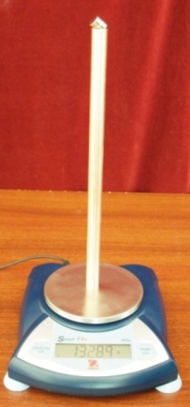

Obr.2: Sily pôsobiace na sústavu: kovová rúrka a magnet v prípade, ak magnet padá cez rúrku konštantnou rýchlosťou.

Obr.3: Aparatúra na meranie hmotnosti sústavy: digitálne váhy, kovová rúrka a neodýmový magnet

Na presvedčivejšie znázornenie konštantnej rýchlosti magnetu padajúceho v kovovej rúrke sme použili rúrku s otvormi. Cez ne je možné pozorovať rovnomerný pohyb magnetu.

**3. Padajúca reťaz**

Pri poslednom experimente využijeme opäť poznatky o princípe merania hmotnosti. Vzhľadom na požiadavku merania (vysoká frekvencia zaznamenávaných údajov) je vhodné použiť časový záznam zo senzora sily pripojeného k počítaču.

Priebeh a vysvetlenie fyzikálnej podstaty experimentu padajúca reťaz využíva predovšetkým druhý Newtonov zákon. Skúmaním veľkosti sily, ktorou pôsobia jednotlivé elementy reťaze pri voľnom páde na podložku prináša zaujímavé závery.

**Priebeh interaktívnej demonštrácie**

Učiteľ predvedie žiakom experiment: spustí vertikálne visiacu reťaz, pričom jej koniec sa dotýka senzora sily pripojeného k počítaču. Reťaz má dĺžku *L* a hmotnosť *M*.

Žiaci zaznamenajú svoje individuálne predpovede na otázky:

* Môžeme vypočítať veľkosť sily pri náraze?
* Zaznačte graf závislosti dráhy reťaze na čase.
* Zaznačte graf závislosti hmotnosti reťaze na čase.

**Učiteľ usmerňuje diskusiu otázkami:**

* Porozmýšľajte, ako vypočítame výslednú silu, ktorou pôsobí reťaz na stôl / senzor sily?

Pri dopade každý element reťaze udiera do stola. Silu, ktorou pôsobí reťaz na stôl, vypočítame ako funkciu vzdialenosti *x*, o ktorú sa horná časť reťaze posunula pri páde (viď obrázok 6).

Výsledná sila pôsobiaca na stôl sa rovná súčtu veľkosti sily (*F1*) potrebnej k zastaveniu elementov reťaze a tiaže (*F2*) časti reťaze, ktorá už leží na stole.

 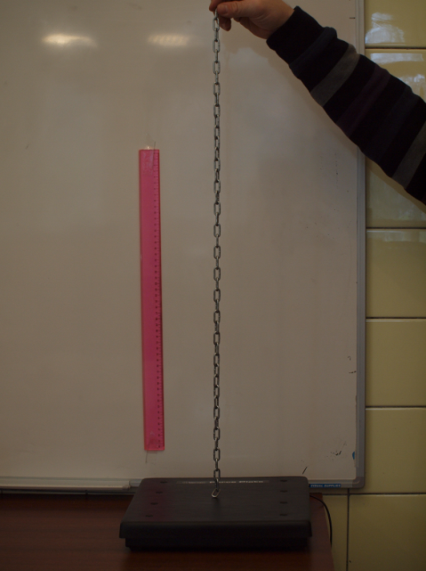

Obr.6: Reťaz celkovej dĺžky L (hmotnosti M), ktorá sa pri voľnom páde posunula o vzdialenosť x. Dĺžkový element dx (hmotnosti dm) je zastavený nárazom do stola.

Obr.7: Aparatúra na meranie tiaže padajúcej reťaze

* Ako vypočítame silu potrebnú na zastavenie elementov reťaze?

Uvažujeme, že reťaz je zložená z elementov:

, kde *dx* je dĺžkový element. (1)

Sila potrebná na zastavenie elementov reťaze je rovná:

. (2)

Kombináciou rovníc (1) a (2) získame: . (3)

Reťaz padá voľným pádom, preto rýchlosť pri poklese reťaze o vzdialenosť *x* (ale najmä rýchlosť dĺžkového elementu pri náraze) je daný vzťahom: .

Potom: . (4)

* Ako vypočítame veľkosť sily, ktorou pôsobí časť reťaze ležiacej na stole / senzore sily?

Časť reťaze už leží v pokoji na stole a pôsobí silou, ktorá je rovná jej tiaži:

 (5)

Takže veľkosť výslednej sily je (4)+(5): . (6)

Môžeme si všimnúť, že v okamihu *x=L* (celá reťaz dopadla), výsledná sila dosiahne trojnásobok hmotnosti reťaze.

* V grafickej závislosti uvažujeme závislosť hmotnosti reťaze na čase. Môžeme upraviť teoretickú predikciu (rovnicu 6)?

Pre uľahčenie testovania teoretickej predikcie použijeme kinematickú substitúciu (vzdialenosť *x*, o ktorú sa posunie reťaz pri voľnom páde): .

Potom môžeme veľkosť výslednej sily (6) vyjadriť:  (7)

Zo vzťahu vidíme, že sila je kvadratickou funkciou času. Maximálna veľkosť pôsobiacej sily, rovná trojnásobku veľkosti tiaže reťaze v kľude, nastáva pri dopade posledného elementu (v okamihu *x=L*). Akonáhle sa posledný element dostáva do stavu pokoja, veľkosť sily sa samozrejme vráti na hodnotu hmotnosti celej reťaze.

V závere si môžu žiaci overiť svoje predikcie závislosti dráhy reťaze na čase pomocou videomerania. Učiteľ diskutuje so žiakmi o priebehu grafu.

**Záver**

Pevne veríme, že v texte popísané ukážky interaktívnych demonštrácií Newtonových pohybových zákonov prispejú ku skvalitneniu výučby a k zaujímavejšiemu vysvetleniu fyzikálnych zákonitostí, ale aj k trvalejším poznatkom študentov.

**Literatúra**

[1] BERG, W. H. 1998. Force Exerted by a Falling Chain. In *The Physics Teacher*. Január 1998, vol. 36, p. 44-45.

[2] FELDMAN, G. 2011. Dramatic (and Simple!) Demonstration of Newton`s Third Law. In *The Physics Teacher*. Február 2011, vol. 49, p. 103-105.

[3] JEŠKOVÁ, Z. a kol. 2010. Aktívne poznávanie s prostriedkami počítačom podporovaného laboratória. In*: Fyzika pre stredné školy, Učebný materiál – modul 3*. Košice : elfa, s.r.o., 2010. ISBN 978-80-8086-146-9. s. 27-28.

**Poďakovanie**

Práca vznikla pri riešení projektu APVV LPP-0223-09: Veda na scéne Slovensko a projektu 7. rámcového programu Establish (No. 244749).

**Adresa autora**

Mgr. Mária Nováková, doc. RNDr. Marián Kireš, PhD.

ODF UFV PF UPJŠ

Angelinum 9, 041 54 Košice

e-mail: novakova.majka@gmail.com, marian.kires@upjs.sk